**МИНИСТЕРСТВО ЦИФРОВОГО РАЗВИТИЯ, СВЯЗИ И МАССОВЫХ КОММУНИКАЦИЙ РОССИЙСКОЙ ФЕДЕРАЦИИ**

ФЕДЕРАЛЬНОЕ ГОСУДАРСТВЕННОЕ БЮДЖЕТНОЕ ОБРАЗОВАТЕЛЬНОЕ УЧРЕЖДЕНИЕ ВЫСШЕГО ОБРАЗОВАНИЯ

**«САНКТ-ПЕТЕРБУРГСКИЙ ГОСУДАРСТВЕННЫЙ УНИВЕРСИТЕТ ТЕЛЕКОММУНИКАЦИЙ ИМ. ПРОФ. М.А. БОНЧ-БРУЕВИЧА»**

(СПбГУТ)

ФАКУЛЬТЕТ ИНФОРМАЦИОНЫХ ТЕХНОЛОГИЙ И ПРОГРАММНОЙ ИНЖЕНЕРИИ **(ИТПИ)**

Кафедра программной инженерии и вычислительной техники **(ПИиВТ)**

Дисциплина: «Web-технологии»

Практическая работа №6.

**Тема: «Запросы»**

Выполнил:

  Студент группы ИКПИ-23

Харлова А.А.

Подпись ______________

Принял:

Краева Е.В.

Подпись ______________

2024 г.

**Цель работы:**

Получить представление о работе запросов.

**Ход работы:**

**УПРАЖНЕНИЕ 1.**

Ознакомимся с MySQL и посмотрим на базу данных phpMyAdmin. Переходим по адресу *IP_сервера*/phpmyadmin/, где потребуется ввести имя пользователя и пароль.

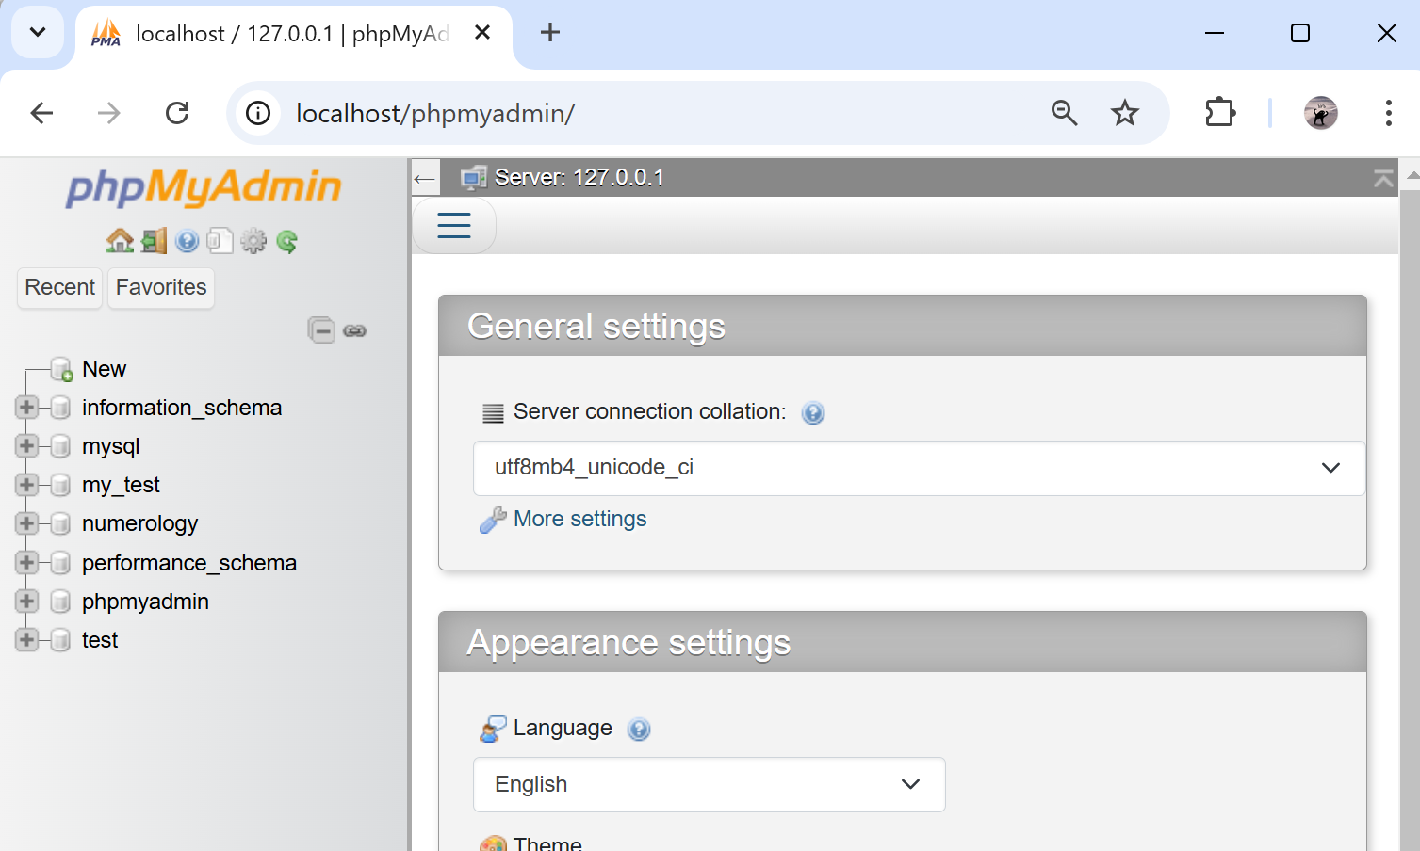

**УПРАЖНЕНИЕ 2. Создание базы даных для сайта.**

Для создания базы данных переходим во вкладку «Базы данных» в верхней панели сайта. Указываем имя базы «SocialSite».

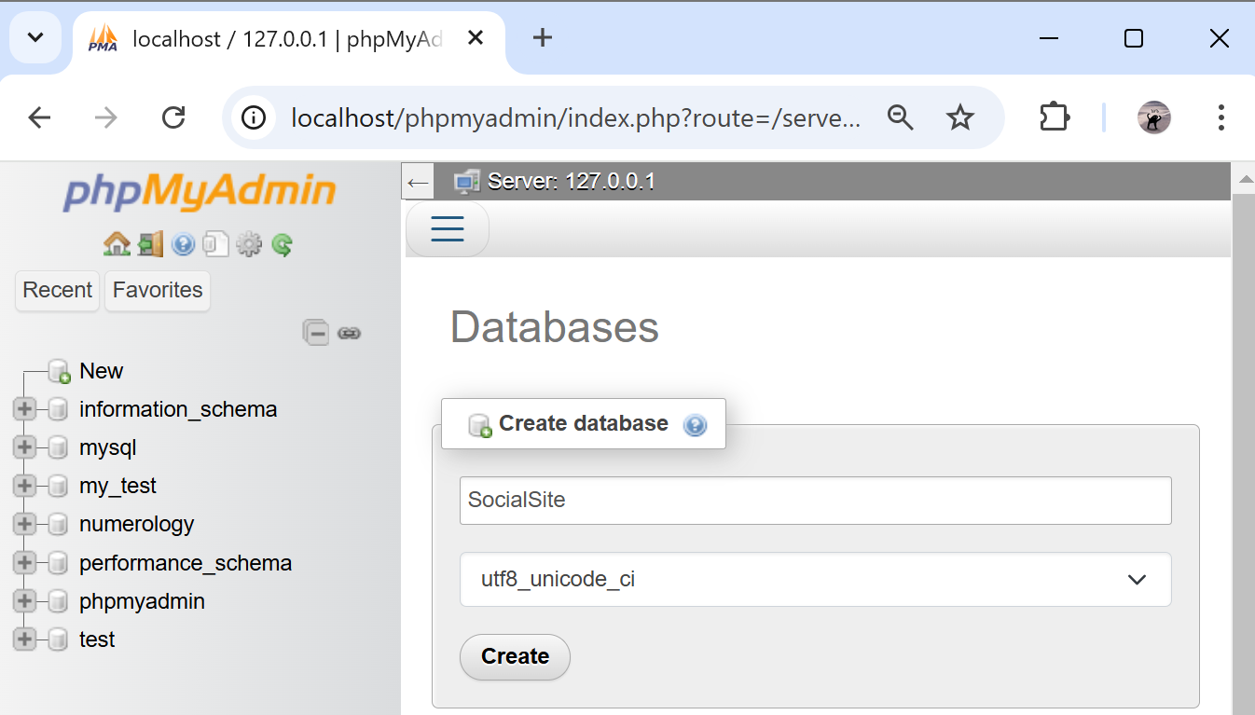

Создадим тестовую таблицу с именем «Users» и пятью столбцами.

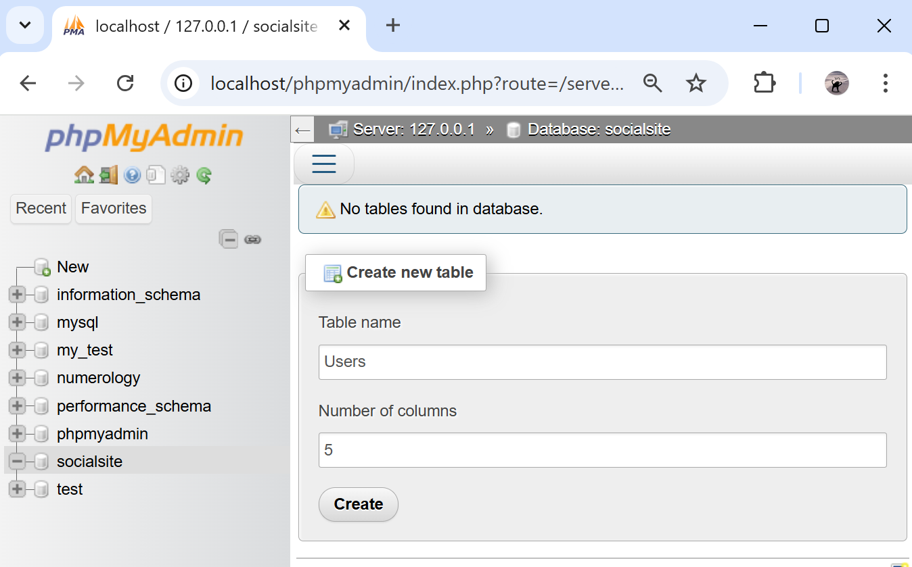

Заполняем имена полей и их типы:

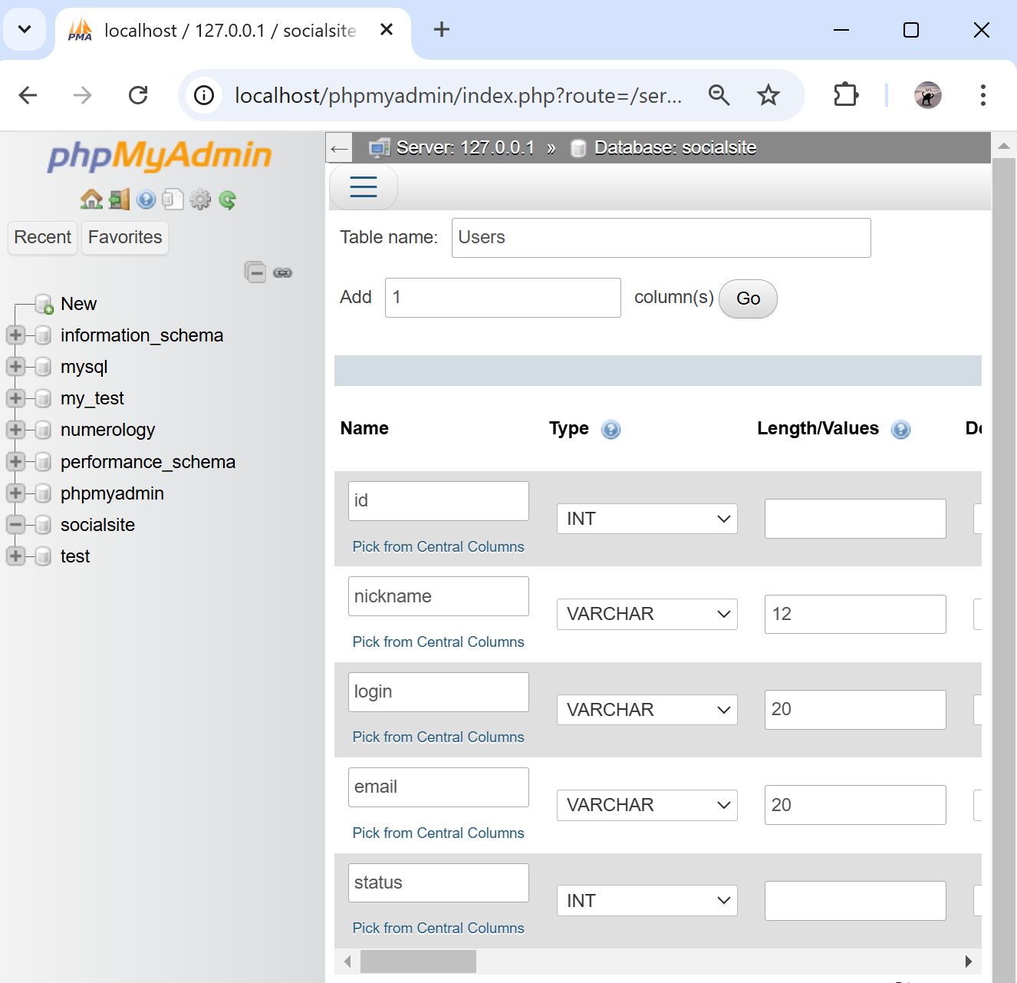

**УПРАЖНЕНИЕ 3. Написание запроса.**

Переходим на вкладку «SQL» и выбираем шаблон INSERT запроса. Вводим данные и нажимаем на кнопку «Вперед».

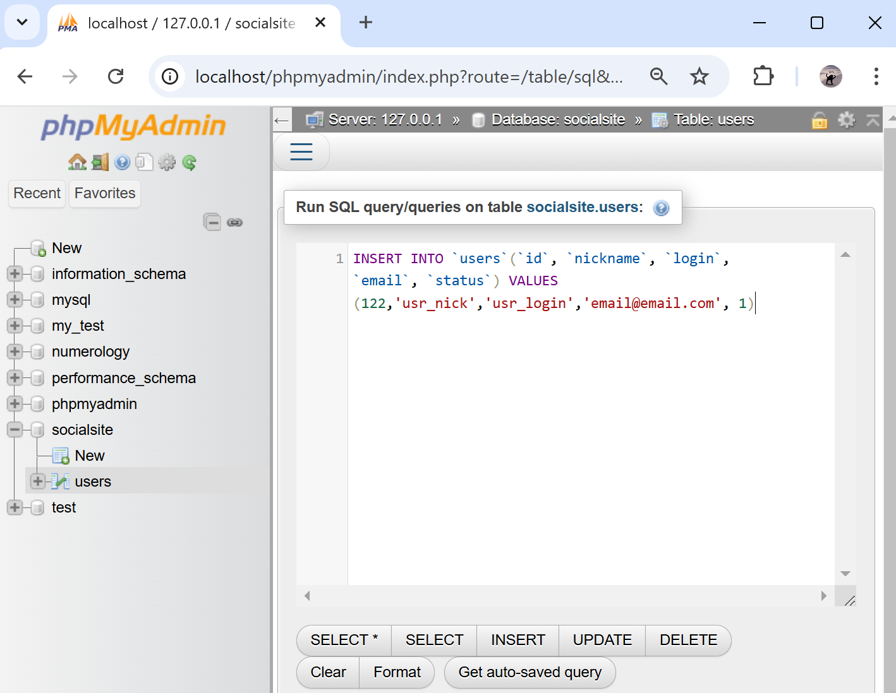

Добавим ещё строку в таблицу и проверим результат:

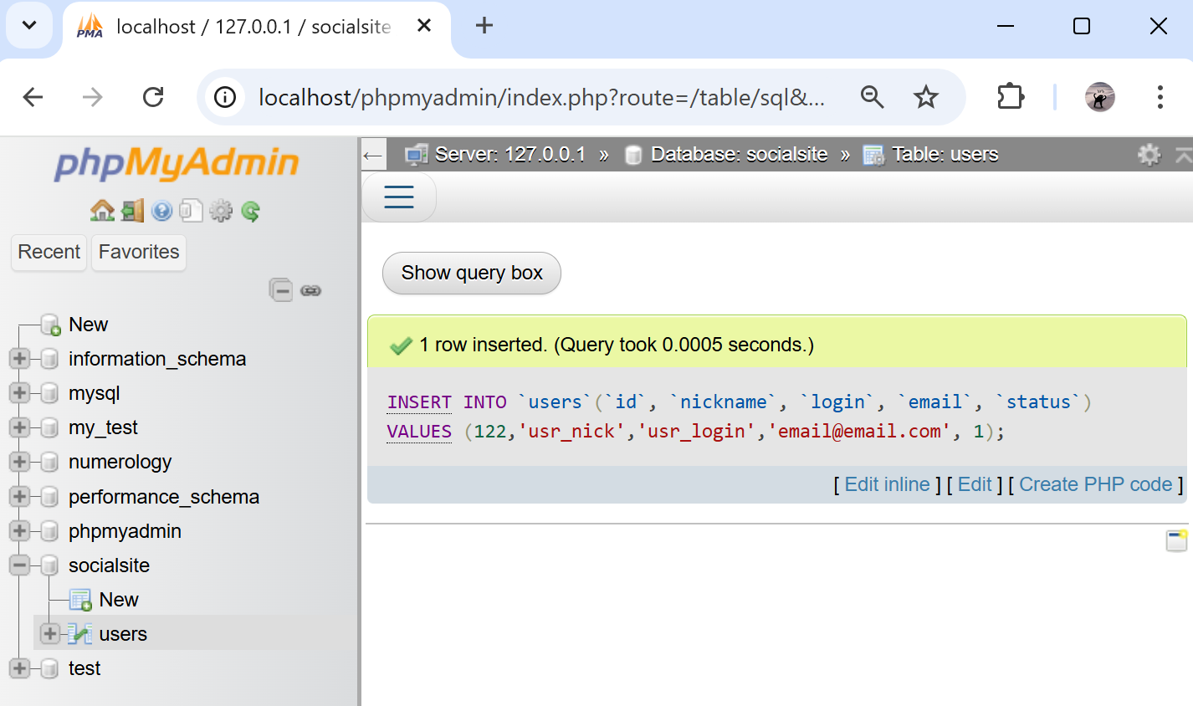

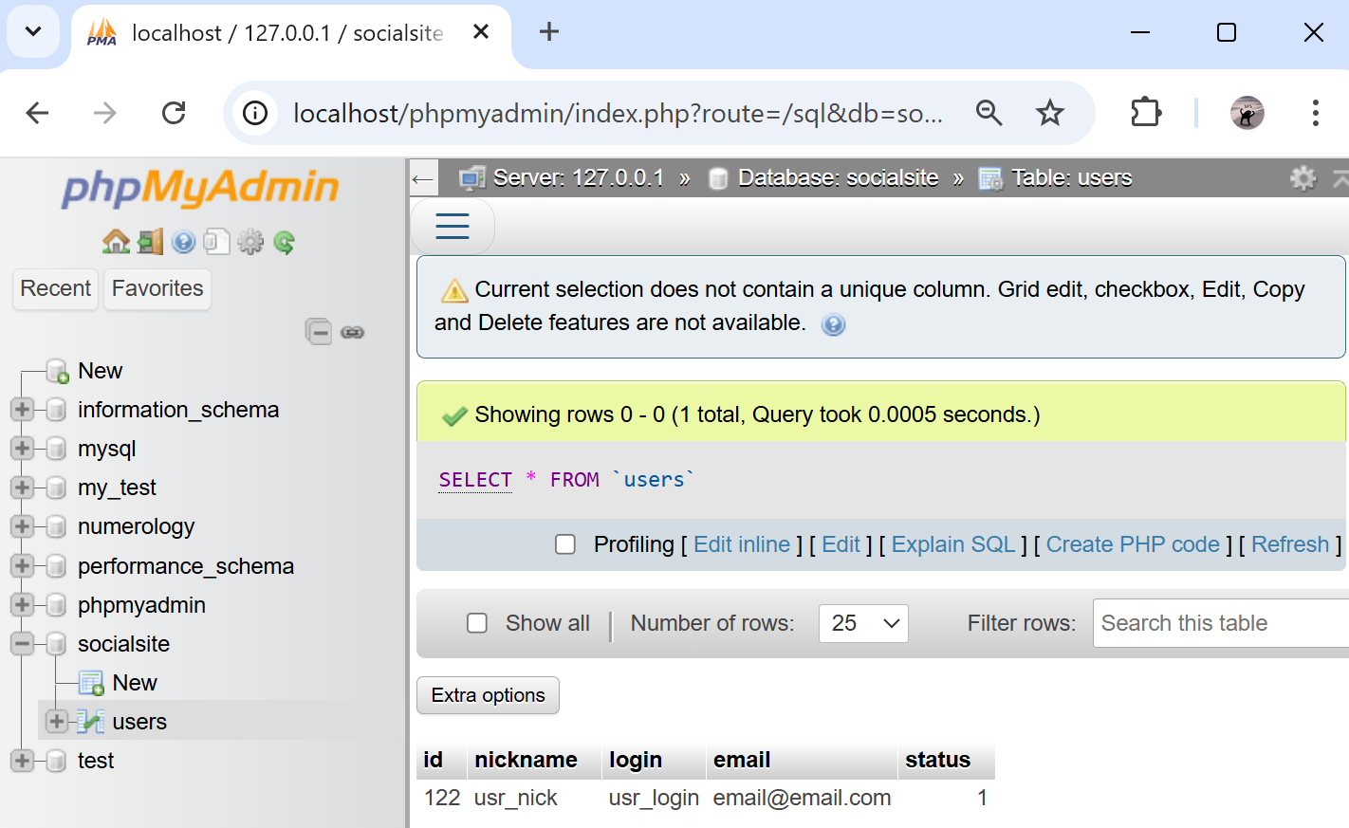

Вывод:

По итогу выполнения данной работы мы рассмотрели запросы SQL.